Smart Game Cards
SGC – aplikacija za elektronsko učenje

Specifikacija zahteva

Verzija 1.0
Pregled izmena
Datum | Verzija | Opis | Autor
01.04.2018 | 1.0 | Inicijalna verzija | Pavle, Marko, Andrija

Sadržaj
1. Cilj dokumenta 4
2. Opseg dokumenta 4
3. Reference 4
4. Pregled slučajeva korišćenja 4
5. Profili korisnika 6
5.1 Posetilac portala 6
5.2 Admin 6
6. Opis slučajeva korišćenja 6
6.1 Kreiranje profila 6
6.2 Prijava na profil 6
6.3 Izmena podataka na profilu 7
6.4 Kreiranje foldera 7
6.5 Kreiranje kartice 8
6.6 Pregled kartice 8
6.7 Pregled foldera 9
6.8 Ažuriranje kartice 9
6.9 Ažuriranje foldera 10
6.10 Brisanje kartice 10
6.11 Brisanje foldera 11
6.12 Pokretanje testa za učenje 12
6.13 Pokretanje testa na osnovu odabrane vrste pitanja 13
6.14 Pokretanje testa za 2 igrača na osnovu odabrane oblasti 14
6.15 Izazivanje drugog igrača 15
6.16 Pregled top liste za izabranu oblast 15
6.17 Pretraživanje korisnika 16
6.18 Pretraživanje foldera po oblasti 16
6.19 Pregled korisnika i njegove kolekcije foldera 17
6.20 Preuzimanje foldera 18
6.21 Kreiranje plana 18
6.22 Pregled planera 19
6.23 Brisanje tuđeg foldera 19
6.24 Brisanje tuđeg profila 20

7. Dodatni zahtevi 20
7.1 Funkcionalnost 20
7.2 Upotrebivost 20
7.3 Pouzdanost 20
7.4 Performanse 21
7.5 Podrška i održavanje 21
7.6 Ograničenja 21

Specifikacija zahteva

Cilj dokumenta
Cilj ovog dokumenta je specifikacija zahteva u pogledu detaljnog opisa slučajeva korišćenja SmartGameCards aplikacije.

Opseg dokumenta
Dokument se odnosi na SGC web aplikaciju koja će biti razvijen od strane MAPXTeam-a. SGC predstavlja skraćenicu za SmartGameCards. Namena web aplikacije je kreiranje kartica(par pojma i definicije pojma) ili korišćenje već postojećih za generisanje testova za efiksno i lako učenje, takođe i dodate provere zanja kroz takmičenje sa ostalim korisnicima.

Reference
Spisak korišćene literature:
- SGC – Predlog projekta, MAPX-SGC-01, V1.0, 2018, MAPXTeam.
- SGC – Plan realizacije projekta, V1.0, 2018, MAPXTeam.
- SGC – Vizija sistema, V1.0, 2018, MAPXTeam.

Pregled slučajeva korišćenja
Osnovni UML dijagram koji prikazuje korisnike i slučajeve korišćenja SmartGameCards aplikacije prikazan je na sledećoj slici:
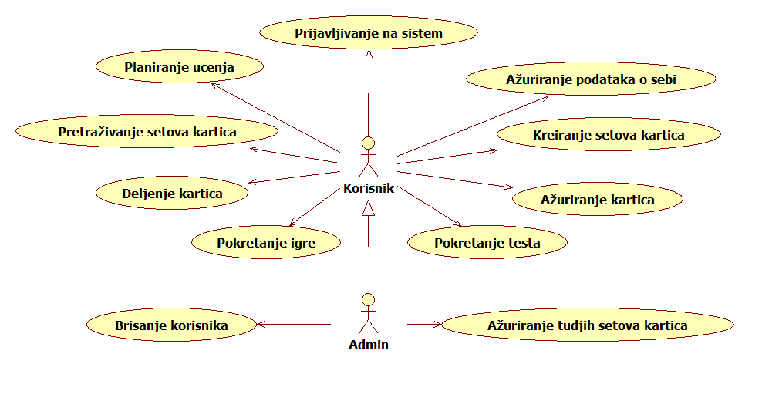
Slučajevi korišćenja kreiranje setova kartica i ažuriranje kartica i pokretanje testa, pokretanje igre, planiranje učenja obuhvataju složenije radnje koje se mogu razložiti dalje razložiti na pojedinačne slučajeve korišćenja.
Detaljni UML dijagram za slučaj korišćenja kreiranje setova kartica je prikazan na sledećoj slici:
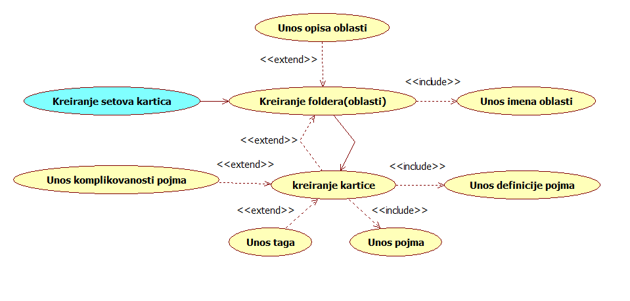
Detaljni UML dijagram za slučaj korišćenja ažuriranje kartica članova je prikazan na sledećoj slici:
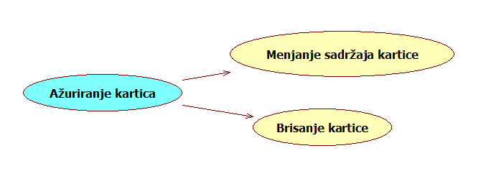
Detaljni UML dijagram za slučaj korišćenja pokretanje testa je prikazan na sledećoj slici:
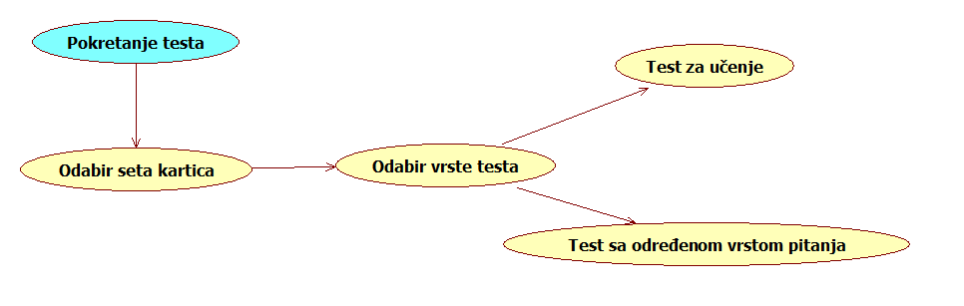

Detaljni UML dijagram za slučaj korišćenja pokretanje igre je prikazan na sledećoj slici
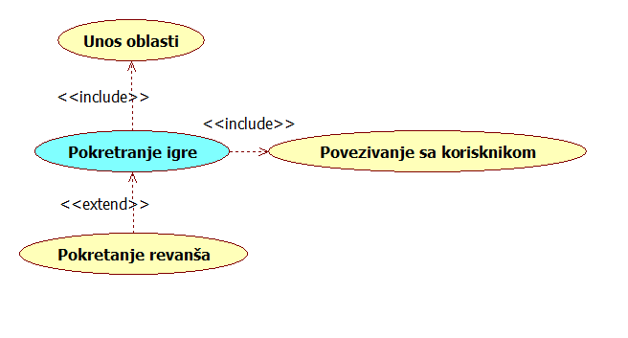

Detaljni UML dijagram za slučaj korišćenja planiranje učenja je prikazan na sledećoj slici

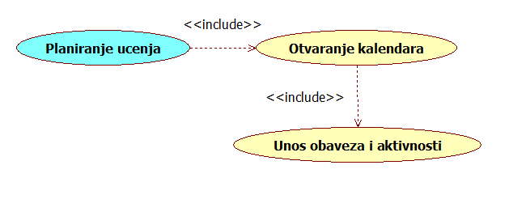

Profili korisnika
Identifikovani su sledeći profili korisnika SmartGameCards aplikacije:

Regularni profil
Regularni korisnik ima mogućnost da kreira profil, loguje se na njega i postavi sliku na svoj profil. Dalje ima mogućnost da kreira kartice i setove kartica, koje drugi korisnici mogu da preuzmu. Takođe korisnik može da preuzme setove kartica drugih korisnika. Ima mogućnost da radi kvizove za jednog igrača, kao i da se upari sa drugim korisnikom i sa njim se takmiči u kvizu (multiplayer mod).

Admin
Administrator je specijalni profil korisnika koji ima pristup svim funkcionalnostima aplikacije, tj. osim što ima sve mogućnosti regularnog korisnika ima administratorske privilegije da uklanja profile drugih regularnih korisnika ili njihove setove kartica.

Opis slučajeva korišćenja

Kreiranje profila
Kratak opis:
Kreiranje profila za aplikaciju.
Akteri:
Regularni korisnik, Admin.
Preduslovi:
Nema.
Osnovni tok:
- Korisnik koji još uvek ne poseduje profil bira opciju za kreiranje novog profila.
- Izbacuje mu se stranica na kojoj treba da popuni podatke potrebne za kreiranje profila.
- Korisnik nakon što je uneo sve validne potrebne podatke klikom na opciju kreiraj novi profil kreira svoj profil.
Izuzetci:
[Podaci za kreiranje profila nisu validni] Prikazuje se obaveštenje na stranici za kreiranje profila.
Posledice:
Kreiran je novi profil.

Prijava na profil
Kratak opis:
Prijavljivanje na svoj profil.
Akteri:
Regularni korisnik, Admin.
Preduslovi:
Kreiran profil korisnika.
Osnovni tok:
- Korisnik bira opciju za prijavu na profil.
- Izbacuje mu se stranica za prijavu na profil,
- Nakon što je uneo podatke za prijavu na profil (email/korisničko ime i šifru) klikom na prijavi se korisnik se prijavljuje na svoj profil.
Izuzetci:
[Pogrešno korisničko ime i/ili lozinka] Prikazuje se obaveštenje na stranici za prijavljivanje.
Posledice:
Korisnik je prijavljen na svoj profil.
Dijagram sekvence:

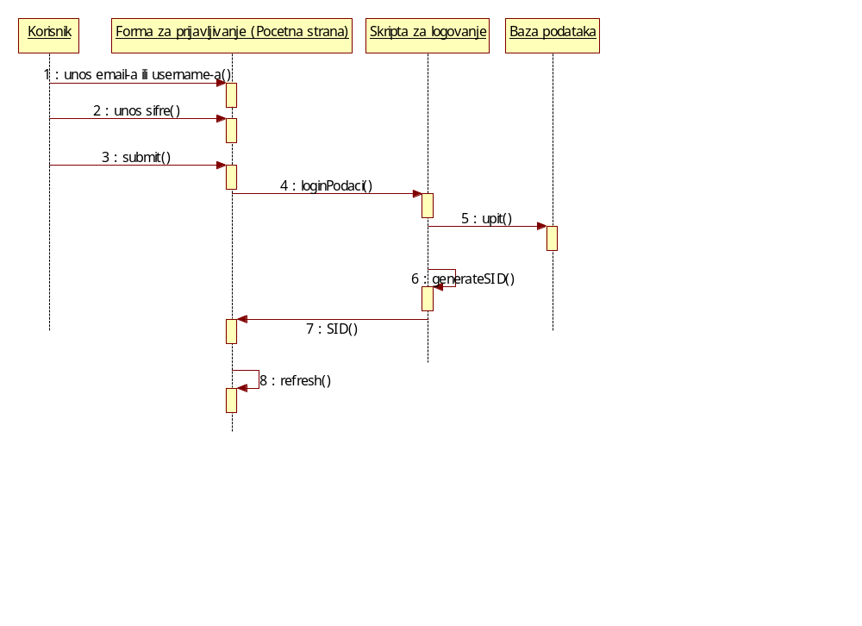

Izmena podataka na profilu.
Kratak opis:
Menjanje podataka vezanih za svoj profil.
Akteri:
Regularni korisnik, Admin.
Preduslovi:
Kreiran profil korisnika.
Osnovni tok:
- Korisnik bira opciju izmeni profil.
- Prikazuje se stranica sa podacima na njegovom profilu, sa mogućnošču da ih menja.
- Nakon izmene podataka, klikom na opciju sačuvaj novi podaci se pamte na profil korisnika.
Izuzetci:
[Izmenjeni podaci o profilu nisu validni] Prikazuje se obaveštenje na stranici za izmenu podataka na profilu.
Posledice:
Izmenjeni podaci su sačuvani na profil.

Kreiranje foldera
Kratak opis:
Kreiranje foldera koji će sadrzati kartice za učenje.
Akteri:
Regularni korisnik, Admin.
Preduslovi:
Kreiran profil korisnika.
Osnovni tok:
- Korisnik bira opciju za kreiranje foldera.
- Prikazuje se stranica za kreiranje foldera.
- Nakon što je imenovao folder korisnik klikom na kreiraj kreira novi folder.
Izuzetci:
Nema.
Posledice:
Kreiran je novi folder.

Kreiranje kartice
Kratak opis:
Kreiranje kartice za učenje.
Akteri:
Regularni korisnik, Admin.
Preduslovi:
Kreiran folder u koji će se smestiti kartica.
Osnovni tok:
- Korisnik bira opciju za kreiranje nove kartice.
- Prikazuje se stranica na kojoj treba uneti pojam i definiciju pojma koji će biti vezan za karticu.
- Klikom na opciju dalje korisniku prikazuje stranica na kojo treba da odabere neki od svojih foldera u koji će ubaciti karticu.
- Korisnik bira opciju za kreiranje kartice i smešta je u izabran folder.
Izuzetci:
Nema.
Posledice:
Kartica je kreirana i smeštena u odgovarajući folder.
Dijagram sekvence:
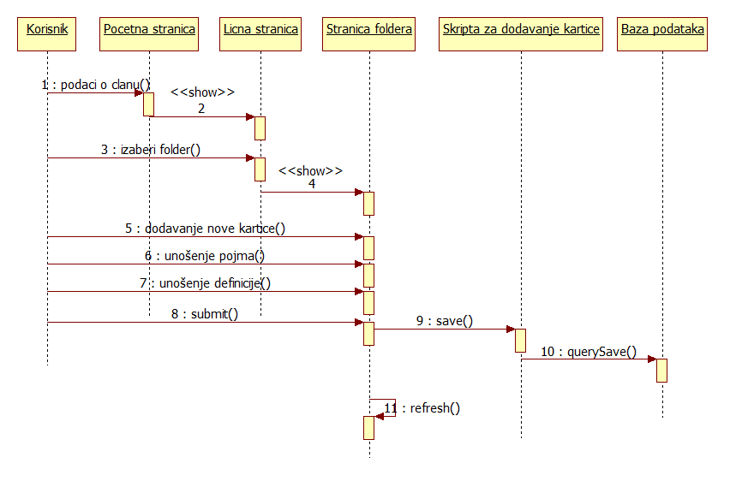

Pregled kartice
Kratak opis:
Prikaz kartice sa pojmom i definicijom pojma.
Akteri:
Regularni korisnik, Admin.
Preduslovi:
Kreirana kartica.
Osnovni tok:
- Korisnik bira svoj folder u kojem se nalazi tražena kartica.
- Otvara se stranica sa svim karticama koje se nalaze u njemu.
- Klikom na određenu karticu otvara se kartica sa pojmom i definicijom pojma.
- Korisnik klikom na otvorenu karticu ima mogućnost da bira da li želi da se na ekranu prikazuje pojam ili definicija pojma koji se nalazi na kartici.
Izuzetci:
Nema.
Posledice:
Prikaz kartice sa pojmom i njegovom definicijom.

Pregled foldera
Kratak opis:
Prikaz stranice sa sadržajem foldera.
Akteri:
Regularni korisnik, Admin.
Preduslovi:
Kreiran folder.
Osnovni tok:
- Korisnik bira svoj folder koji želi da vidi.
- Prikazuje se stranica sa sadržajem foldera, odnosno sa svim karticama koje se nalaze u njemu.
Izuzetci:
Nema.
Posledice:
Prikaz stranice sa svim karticama koje se nalaze u folderu.

Ažuriranje kartice
Kratak opis:
Izmena pojma ili definicije na kartici.
Akteri:
Regularni korisnik, Admin.
Preduslovi:
Kreirana kartica.
Osnovni tok:
- Korisnik bira opciju za ažuriranje kartice.
- Prikazuje se stranica na kojoj korisnik može da izmeni pojam ili definicju pojma na kartici.
- Klikom na sačuvaj korisnik pamti izmenjenu karticu.
Izuzetci:
Nema.
Posledice:
Ažurirana kartica je zapamćena.

Ažuriranje foldera
Kratak opis:
Izmena sadržaja foldera.
Akteri:
Regularni korisnik, Admin.
Preduslovi:
Kreiran folder.
Osnovni tok:
- Korisnik bira svoj folder.
- Prikazuje se sadržaj foldera.
- Korisnik ima mogućnost da odabirom odgovarajuće opcije obriše ili ažurira neku od kartica u tekućem folderu.
Izuzetci:
Nema.
Posledice:
Sadržaj foldera je ažuriran.

Brisanje kartice
Kratak opis:
Korisnik briše neku od svojih kartica.
Akteri:
Regularni korisnik, Admin.
Preduslovi:
Kreirana kartica.
Osnovni tok:
- Korisnik bira svoj folder u kojem se nalazi kartica.
- Klikom na opciju za brisanje kartice pored izabrane kartice korisnik briše karticu.
- Prikazuje se ažuriran sadržaj foldera bez obrisane kartice.
Izuzetci:
Nema.
Posledice:
Kartica je obrisana iz foldera.

Brisanje foldera
Kratak opis:
Korisnik briše neki od svojih foldera.
Akteri:
Regularni korisnik, Admin.
Preduslovi:
Kreiran folder.
Osnovni tok:
- Korisnik bira svoj folder koji žeki da obriše.
- U folderu korisnik bira opciju za brisanje.
- Kompletan folder sa svim karticama koje sadrži je obrisan.
Izuzetci:
Nema.
Posledice:
Folder sa karticama je obrisan.

Pokretanje testa za učenje
Kratak opis:
Pokretanje testa za učenje na osnovu seta od 5 kartica u folderu.
Akteri:
Regularni korisnik, Admin.
Preduslovi:
Korisnik je prijavljen na svoj profil i ima barem jedan folder i barem jednu karticu u njemu.
Osnovni tok:
- Korisnik bira opciju za prikaz svoje kolekcije foldera.
- Prikazuje se kolekcija foldera.
- Korisnik bira ulazi u folder.
- Prikazuju se setovi kartica.
- Korisnik bira set kartica.
- Prikazuje se izbor testova.
- Korisnik bira test za učenje.
- Prokreće se test.
- Prikazuju se 2 kartice.
- Generiše se pitanje.
- Prikazuju se još 2 kartice.
- Generiše se pitanje.
- Prikazuje se još 1 pitanje.
- Generišu se po 3 pitanja različitih težina za sve kartice, u različitom redosledu
- Kartica se izbacuje iz testa kad korisnik za redom odgovori na sva 3 pitanja tačno
- Test se završava kad nema više kartica
- Prikazuju se setovi kartica (set koji je naučen je obojen drugom bojom u odnosu na ostale setove)
Izuzetci:
Izlaz iz testa pre njegovog zavrsetka. (Prikazuju se setovi kartica)
Posledice:
Set kartica je označen kao naučen i obojen je drugom bojom.

Pokretanje testa na osnovu odabrane vrste pitanja
Kratak opis:
Biranje odredjene vrste pitanja i pokretanje testa samo sa tim pitanjem.
Akteri:
Regularni korisnik, Admin.
Preduslovi:
Korisnik je prijavljen na svoj profil i ima barem jedan folder i barem jednu karticu u njemu.
Osnovni tok:
- Korisnik bira opciju za prikaz svoje kolekcije foldera.
- Prikazuje se kolekcija foldera.
- Korisnik bira ulazi u folder.
- Prikazuju se setovi kartica.
- Korisnik bira set kartica.
- Prikazuje se izbor testova.
- Korisnik bira vrstu pitanja.
- Prokreće se test samo sa tom vrstom pitanja.
- Generiše se samo po jedno pitanje za svaku karticu.
- Prilikom završetka testa pokazuje se uspešnost na testu.
- Test se završava.
- Prikazuju se setovi kartica.

Izuzetci:
Izlaz iz testa pre njegovog zavrsetka. (Prikazuju se setovi kartica)
Posledice:
Nema.

Pokretanje testa za 2 igraca na osnovu oblasti(taga foldera)
Kratak opis:
Takmičenje 2 igrača u određenoj oblasti u 3 različite igre
Akteri:
Regularni korisnik, Admin.
Preduslovi:
Korisnik je prijavljen na svoj profil.
Osnovni tok:
- Korisnik bira opciju za igru sa 2 igrača.
- Unosi tag koji predstavlja neku oblast.
- Pretražuje se ko još želi da se takmiči u toj oblasti.
- Povezivanje 2 korisnika.
- Čekiranje oba korisnika da su spremini.
- Generisanje prvog testa.
- Prikaz rezultata oba igrača.
- Generisanje drugog testa.
- Prikaz rezultata oba igrača.
- Generiasnje trećeg test.
- Prikaz pobednika.
- Biranje revanša.
- Ponovno pokretanje igre, sa različitim pitanjima(Ako to dozvoljava broj kartica u oblasti)
- U slučaju da jedan korisnik ne izabere revanš izlazi se iz igre.
Izuzetci:
Izlazak iz igre pre kraja.
Posledice:
Osvojeni broj poena se ne čuva u bazi podataka i ne utiču na rang listu.

Izazivanje drugog igrača
Kratak opis:
Takmičenje sa odredjenim igračem korz 3 različita testa.
Akteri:
Regularni korisnik, Admin.
Preduslovi:
Oba korisnika su prijavljena na aplikaciju i prisutni na njoj u isto vreme. Barem jedan od njih ima folder na osnovu kog može da se generise igra.
Osnovni tok:
- Korisnik bira opciju ze pretraživanje drugih korisnika.
- Prikazuje se lista korisnika.
- Bira se odredjeni korisnik.
- Prikazuje se profil korisnika.
- Bira se opicia izazovi.
- Korisniku koji je izazvan stiže notifikacija o izazovu
- Korisnik koji je izazvan prihvata izazov.
-Ako ne prihvati korisniku koji je izazivač se prikazuje profil korisnika.
- Bira se folder na osnovu kog će da se generiše igra.
- Čekiranje oba korisnika da su spremini.
- Generisanje prvog testa.
- Prikaz rezultata oba igrača.
- Generisanje drugog testa.
- Prikaz rezultata oba igrača.
- Generiasnje trećeg test.
- Prikaz pobednika.
- Biranje revanša.
- Prihvatanje revanša.
- Ponovno pokretanje igre, sa različitim pitanjima(Ako to dozvoljava broj kartica u oblasti)
- U slučaju da jedan korisnik ne izabere revanš izlazi se iz igre.
Izuzetci:
Izlazak iz igre pre kraja. (namerno ili zbog drugih fakotra(nestank interneta...))
Posledice:
Osvojeni broj poena se ne čuva u bazi podataka i ne utiču na rang listu.

Pregled top liste
Kratak opis:
Pregled top liste u testu izmedju 2 igrača za odredjenu oblast.
Akteri:
Regularni korisnik, Admin.
Preduslovi:
Korisnik je prijavljen na svoji profil.
Osnovni tok:
- Korisnik bira opciju za prikaz top listi.
- Korisnik unosi oblast.
- Prikazuje mu se top lista iz te oblasti.
Izuzetci:
Nema
Posledice:
Nema

Pretraživanje korisnika
Kratak opis:
Traženje korisnika po imenu, prezimenu ili username-u
Akteri:
Regularni korisnik, Admin.
Preduslovi:
Korisnik je prijavljen na svoj profil.
Osnovni tok:
- Korisnik bira opciju za pretrazivanje.
- Bira filter za prikaz korisnika.
- Unosi ime, prezime ili username ili i ime i prezime.
- Prikazuje mu se lista korisnika.

Izuzetci:
Nema
Posledice:
Nema

Pretraživanje foldera po oblasti
Kratak opis:
Pretraživanje foldera po oblasti, radi preuzimanja u svoju kolekciju.
Akteri:
Regularni korisnik, Admin.
Preduslovi:
Korisnik je prijavljen na svoj profil.
Osnovni tok:
- Korisnik bira opciju za pretrazivanje.
- Bira filter za prikaz foldera.
- Unosi ime oblasti.
- Prikazuje mu se lista foldera.
- Ulazi na folder da bi video njegove kartice.
Izuzetci:
Nema
Posledice:
Nema

Pregled korisnika i njegove kolekcije foldera
Kratak opis:
Traženje korisnika po imenu, prezimenu ili username-u radi pregledavanja njegovog profila i njegovog sadržaja.
Akteri:
Regularni korisnik, Admin.
Preduslovi:
Korisnik je prijavljen na svoj profil.

Osnovni tok:
- Korisnik bira opciju za pretrazivanje.
- Bira filter za prikaz korisnika.
- Unosi ime, prezime ili username ili i ime i prezime.
- Prikazuje mu se lista korisnika.
- Ulazi na korisnika
- Prikazuje mu se profil korisnika i njegov sadržaj
- Ulazi na folder
- Prikazuje mu se sadržaj foldera
Izuzetci:
Nema.
Posledice:
Nema.

Preuzimanje foldera
Kratak opis:
Preuzimanje foldera od drugog korisnika.
Akteri:
Regularni korisnik, Admin.
Preduslovi:
Korisnik je prijavljen na svoj profil
Osnovni tok:
- Korisnik bira opciju za pretrazivanje.
- Bira filter za prikaz korisnika.
- Unosi ime, prezime ili username ili i ime i prezime.
- Prikazuje mu se lista korisnika.
- Ulazi na korisnika
- Prikazuje mu se profil korisnika i njegov sadržaj
- Bira folder i opciju za preuzimanje
Izuzetci:
Nema.
Posledice:
Povećanje lične kolekcije foldera.

Kreiranje plana
Kratak opis:
Korisnik kreira plan za učenje.
Akteri:
Regularni korisnik, Admin.
Preduslovi:
Korisnik je prijavljen na svoj profil.
Osnovni tok:
- Korisnik bira opciju za kreiranje plana.
- Otvara mu se kalendar u koji može da rasporedi plan učenja.
- Klikom na kreiraj plan pamti se plan učenja.

Izuzetci:
Nema.
Posledice:
Kreiran je plan učenja.

Pregled planera
Kratak opis:
Korisnik gleda svoj planer.
Akteri:
Regularni korisnik, Admin
Preduslovi:
Korisnik je prijavljen na svoj profil.
Korisnik je kreirao planer.
Osnovni tok:
- Korisnik bira opciju za pregled planera.
- Prikazuje mu se planer u kome je prethodno napravio plan učenja.
Izuzetci:
Nema.
Posledice:
Nema.

Brisanje tuđeg foldera
Kratak opis:
Admin briše folder drugog korisnika.
Akteri:
Admin.
Preduslovi:
Korisnik je prijavljen na svoj profil.
Osnovni tok:
- Admin pronalazi korisnika čiji folder želi da obriše.
- Ulazi na njegov profil i vidi sve njegove foldere.
- Ulazi u folder koji želi da obriše.
- Klikom na opciju brisanja u folderu Admin briše folder.
Izuzetci:
[Admin pokušava da obriše folder drugog Admina] Prikazuje se obaveštenje na stranici da korisnik ima administratorske privilegije i da je nemoguće obrisati njegov folder.
Posledice:
Folder korisnika je obrisan.

Brisanje tuđeg profila
Kratak opis:
Admin briše profil drugog korisnika.
Akteri:
Admin.
Preduslovi:
Korisnik je prijavljen na svoj profil
Osnovni tok:
- Admin pronalazi korisnika kog želi da obriše.
- Ulazi na njegov profil.
- Klikom na opciju za brisanje korisnika briše profil tog korisnika.
Izuzetci:
[Admin pokušava da obriše profil drugog Admina] Prikazuje se obaveštenje na stranici da korisnik ima administratorske privilegije i da je nemoguće obrisati njegov profil.
Posledice:
Profil korisnika je obrisan.

Dodatni zahtevi

Funkcionalnost
U ovom odeljku su specificirani funkcionalni zahtevi koji su zajednički za više slučajeva korišćenja.
SmartGameCards aplikacija ne zahteva nikakve dodatne funkcionalnosti.

Upotrebivost
U ovom odeljku su specificirani zahtevi koji su vezani za, ili utiču na upotrebivosti sistema koji se razvija.
Korisnički interfejs prilagođen korisniku:
Korisnički interfejs SmartGameCards Web aplikacije će biti dizajniran tako da bude omogućeno jednostavno i intuitivno korišćenje bez potrebe za organizovanjem dodatne obuke.

Pouzdanost
U ovom odeljku su specificirani zahtevi u pogledu pouzdanosti sistema koji se razvija.
Dostupnost:
SmartGameCards aplikacija će biti dostupna 24 časa dnevno, 7 dana u nedelji.
Srednje vreme između otkaza:
Srednje vreme između dva sukcesivna otkaza ne sme da padne ispod 120 sati.

Performanse
U ovom odeljku su specificirani zahtevi koji definišu željene performanse sistema koji se razvija.
Broj korisnika koji simultano pristupaju:
Sistem će da podrži neograničen broj simultanih pristupa korisnika aplikaciji.
Vreme odziva za pristup bazi podataka:
Vreme potrebno za pristupanje bazi podataka u cilju izvršenje nekog upita ne sme da veće od 3 sekundi.

Podrška i održavanje
U ovom odeljku su specificirani zahtevi koji treba da poboljšaju stepen podrške i mogućnost održavanja sistema koji se razvija.
SmartGameCards aplikacija ne zahteva posebnu podršku i održavanje.

Ograničenja
U ovom odeljku su specificirana ograničenja kojih se treba pridržavati pri projektovanju sistema koji se razvija.
Hardverska platforma:
Klijentski deo sistema treba da ima mogućnost izvršavanja na bilo kom PC računaru sa minimum Pentium II procesorom i 128 MB RAM memorije.
Serverski deo sistema će raditi na PC računaru sa procesorom Pentium IV i 1GB RAM memorije.
Tipovi Web čitača:
Klijentski deo SmartGameCards aplikacije će biti optimizovan za sledeće Web čitače: Google Chrome 65.0 i noviji, Internet Explorer 6.0 i noviji, Opera 8.0 i noviji, kao i Firefox (Mozilla).

